Лабораторная работа №9
Номер учебной группы: РС02-24
Фамилия, инициалы обучающегося: Шилова И. П.
Дата выполнения: 27.10.2026
Тема: Исследование методов создания БД с использованием PHPMyAdmin.
Цель: сформировать умение анализировать методы создания БД с использованием PHPMyAdmin
Результат выполнения работы
Задание 1. Создание базы данных lab_db, таблицы students и работа с записями
В phpMyAdmin создана база данных lab_db с кодировкой utf8mb4_general_ci и таблица students из 5 столбцов, добавлены 5 записей и реализовано выполнение SQL-запросов SELECT, UPDATE и DELETE.
На листинге 1 представлен код выполнения Задания 1
Листинг 1 – SQL-код создания базы данных и заполнения таблицы students
CREATE DATABASE IF NOT EXISTS lab_db CHARACTER SET utf8mb4 COLLATE utf8mb4_general_ci;
USE lab_db;

CREATE TABLE students (
id INT AUTO_INCREMENT PRIMARY KEY,
name VARCHAR(100) NOT NULL,
group_num VARCHAR(10),
birth_date DATE,
avg_grade DECIMAL(3,2) DEFAULT 0.00
) ENGINE=InnoDB DEFAULT CHARSET=utf8mb4 COLLATE=utf8mb4_general_ci;

INSERT INTO students (name, group_num, birth_date, avg_grade) VALUES
('Иванов Иван', 'ИС-101', '2000-05-15', 4.50),
('Петрова Анна', 'ИС-101', '2001-03-22', 4.75),
('Сидоров Алексей', 'ИС-102', '2000-11-08', 4.20),
('Козлова Мария', 'ИС-101', '2001-07-19', 4.90),
('Новиков Дмитрий', 'ИС-102', '2000-09-30', 4.10);
На листинге 2 представлен код выполнения Задания 1
Листинг 2 – PHP-скрипт выполнения SQL-запросов к таблице students
<?php
$conn = mysqli_connect('localhost', 'root', '', 'lab_db');
mysqli_set_charset($conn, 'utf8mb4');

$action = $_GET['action'] ?? 'all';
if ($action === 'update') {
mysqli_query($conn, "UPDATE students SET avg_grade = 4.80 WHERE name = 'Иванов Иван'");
} elseif ($action === 'delete_1') {
mysqli_query($conn, "DELETE FROM students WHERE id = 1");
}

$sql = ($action === 'filter_is101')
? "SELECT * FROM students WHERE group_num = 'ИС-101'"
: "SELECT * FROM students";
$res = mysqli_query($conn, $sql);
?>
На рисунке 1 представлено выполненное Задание 1
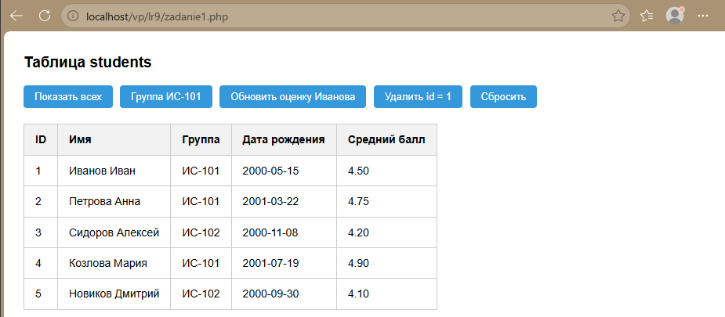
Рисунок 1 - Вывод всех записей таблицы students в браузере
На рисунке 2 представлен результат фильтрации по группе ИС-101 и обновления оценки студента Иванов Иван
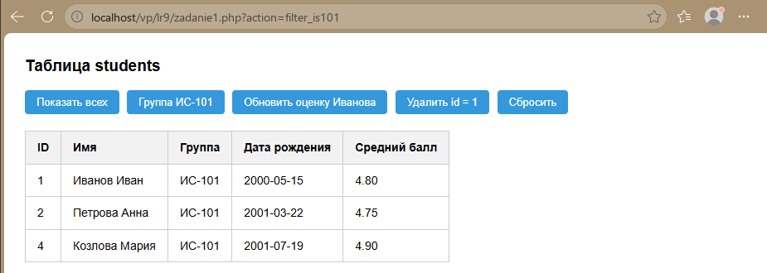
Рисунок 2 - Фильтрация студентов группы ИС-101 после обновления оценки
На рисунке 3 представлена таблица students после удаления записи с id = 1 и проверки копии lab_db_copy
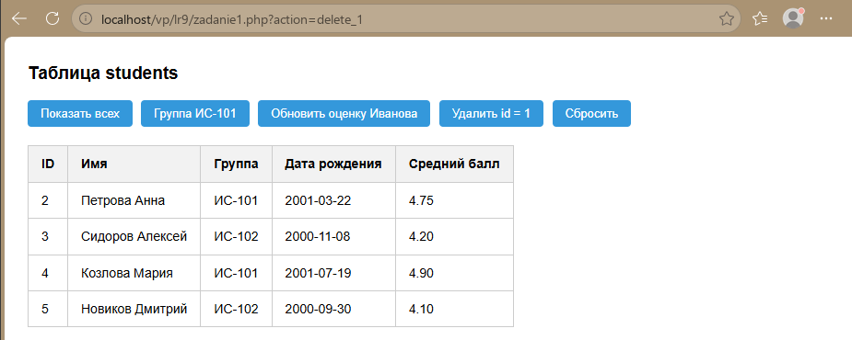
Рисунок 3 - Состояние таблицы students после удаления записи с id = 1
Задание 2. Создание таблицы courses, установка связи «многие-ко-многим» и выполнение JOIN-запроса
Созданы таблица courses и промежуточная таблица student_courses, выполнен JOIN-запрос для вывода списка студентов и их курсов.
На листинге 3 представлен код выполнения Задания 2
Листинг 3 – Создание связанных таблиц и JOIN-запрос
CREATE TABLE courses (
id INT AUTO_INCREMENT PRIMARY KEY,
title VARCHAR(100) NOT NULL,
credits INT NOT NULL
) ENGINE=InnoDB DEFAULT CHARSET=utf8mb4 COLLATE=utf8mb4_general_ci;

CREATE TABLE student_courses (
student_id INT NOT NULL,
course_id INT NOT NULL,
PRIMARY KEY (student_id, course_id),
FOREIGN KEY (student_id) REFERENCES students(id) ON DELETE CASCADE,
FOREIGN KEY (course_id) REFERENCES courses(id) ON DELETE CASCADE
) ENGINE=InnoDB DEFAULT CHARSET=utf8mb4 COLLATE=utf8mb4_general_ci;

SELECT s.name, s.group_num, c.title, c.credits
FROM students s
JOIN student_courses sc ON s.id = sc.student_id
JOIN courses c ON sc.course_id = c.id
ORDER BY s.name, c.title;
На рисунке 4 представлено выполненное Задание 2
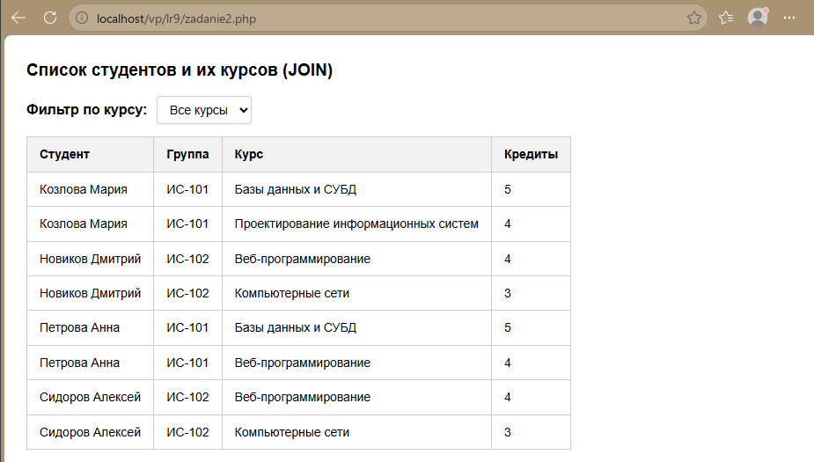
Рисунок 4 - Вывод списка студентов и их курсов с помощью JOIN-запроса
Вывод: сформировала умение анализировать методы создания БД с использованием PHPMyAdmin

